FIG 2010

Samedi 9 Octobre 2010 à 20h30
Espace Georges-Sadoul, Saint-Dié-des-Vosges

Récital de piano

Inga Kazantseva

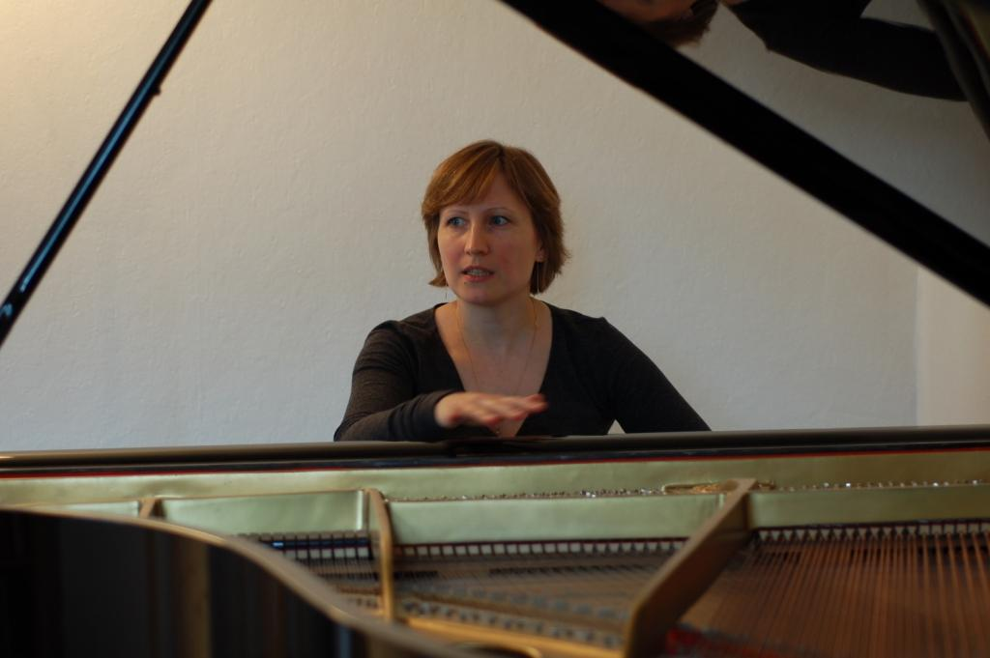

Au programme :

P. Tchaïkovski : « Perce-neige »
« Chant d’automne »
« Troïka »

C. Debussy : 3 préludes
« …Les collines d’Anacapri »
« …Des pas sur la neige »
« …Ce qu’a vu le vent d’ouest »

S. Rachmaninov : 4 préludes

M. Ravel : « Alborada »

